МДОУ д/сад д. Дюдьково
Сценарий спортивного - оздоровительного праздника
Веселые старты в подготовительной и старшей группах
Инструктор физической культуры: Е. В. Громова
Цель: Привлечь детей к здоровому образу жизни через спортивное развлечение.
Задачи:
Образовательные задачи:
- Формировать двигательные умения и навыки; развивать быстроту, ловкость, координацию движений, ориентировку в пространстве.
Воспитательные задачи:
- прививать любовь к спорту и физической культуре, воспитывать доброжелательное отношение друг к другу, умение дружить, уступать друг другу, воспитание чувства взаимопомощи, развитие умения действовать в интересах команды.
Развивающие задачи:
- развивать выдержку, ловкость, ориентировку в пространстве и внимание в играх и эстафетах.
Оборудование:
2 мяча среднего размера,2 баскетбольных мяча, мешочки для метания, обручи 2 шт, , 2 клюшки, кубики, мягкие модули, эстафетные палочки.
Ход мероприятия:
Ведущий:
Здравствуйте, дорогие ребята! Мы начинаем самую весёлую из всех спортивных и самую спортивную из всех весёлых игр – «Весёлые старты! » И наш зал превращается в весёлый стадион! Участники соревнований будут состязаться в силе, ловкости, смекалке, быстроте! Теперь пришло время познакомиться с участниками праздника. Встречаем их громкими аплодисментами.
Под спортивный марш входят дети
Ведущий:
На спортивную площадку, приглашаем всех сейчас,
Праздник спорта и здоровья начинается у нас!
А сейчас ...
Входит Айболит:
Подождите, подождите!
По полям, по лесам, по лугам я бежал. И только слова я шептал: детский сад, детский сад, детский сад. У вас ангина есть?
Дети: нет
доктор: скарлатина?
Дети: нет
доктор: холерина?
Дети: нет
доктор: аппендицит?
Дети: нет
доктор: малярия и бронхит?
Дети: нет, нет, нет.
Доктор,: какие здоровые дети
все веселые, нет болезней никаких,
в чем же ваш секрет?!
Ребенок: я открою вам секрет-
В мире нет рецепта лучше:
Будь со спортом не разлучен-
Проживешь тогда сто лет!
Вот, ребята, весь секрет!
Доктор: ну, раз у вас все в порядке, тогда я пошел дальше. До свидания!
Дети: До свидания!
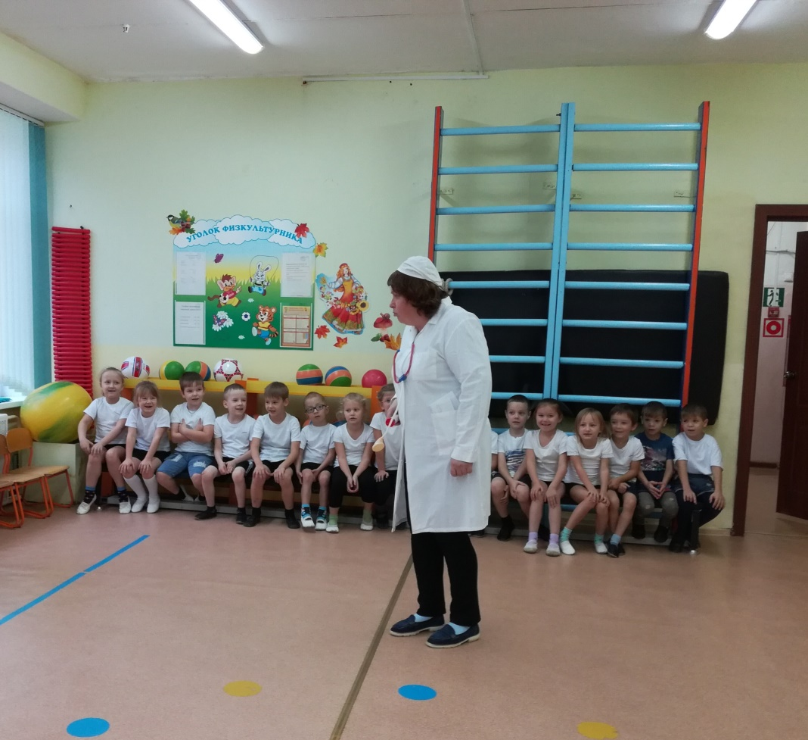
Ведущий.
Внимание, внимание! Без лишних слов за дело! Даёшь соревнование! Сильных, ловких, смелых!
Чтобы приступить к соревнованиям, предлагаю сначала размяться. Вас всех ждёт весёлая разминка! (Музыкальная разминка «Солнышко»).
Ведущий:
Итак, все гости собрались,
Спортсмены заждались.
Наш праздник начинается,
Команды представляются.
(Представление команд) .
1-я команда – подготовительная группа
Капитан. Наша команда: " Солнышко".
2-я команда – старшая группа
Капитан. Наша команда: " Радуга".
Ведущий. А сейчас разрешите мне представить вам наше жюри, которое сегодня будет оценивать наши весёлые соревнования.
Пусть жюри весь ход сраженья
Без промашки проследит
Кто окажется дружнее
Тот того и победит (пожелание жюри)
Ведущий. А сейчас мы переходим к самой интересной части нашего праздника – это спортивные соревнования! Команды готовы? Болельщики, а вы готовы помогать и поддерживать свои команды?
1)Эстафета" Эстафетный бег.
Первый участник бежит с эстафетной палочкой, оббегает стойку и передает палочку второму участнику команды, сам встает в конец колонны.
2)Эстафета" Бег пингвинов".
Первый участник зажав мяч между ног прыжками передвигается до финишной стойки, обратно бежит бегом и передает мяч следующему участнику команды.

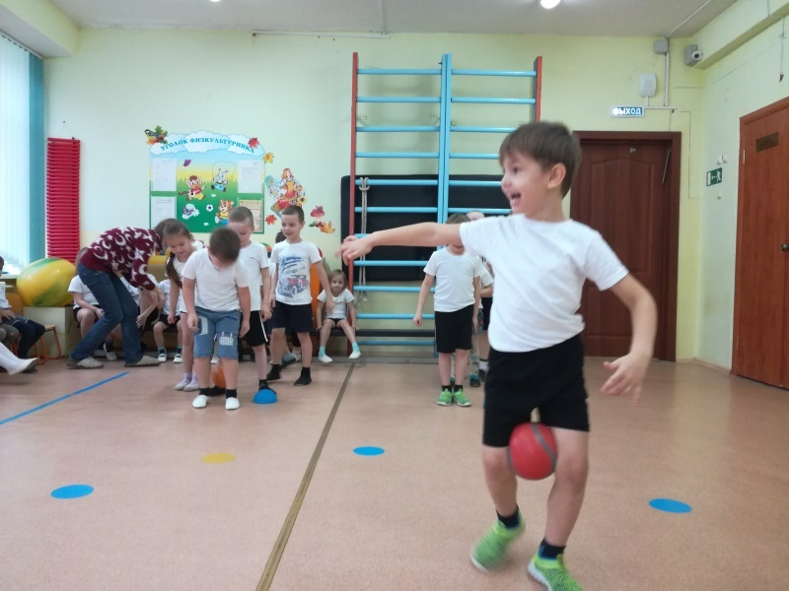
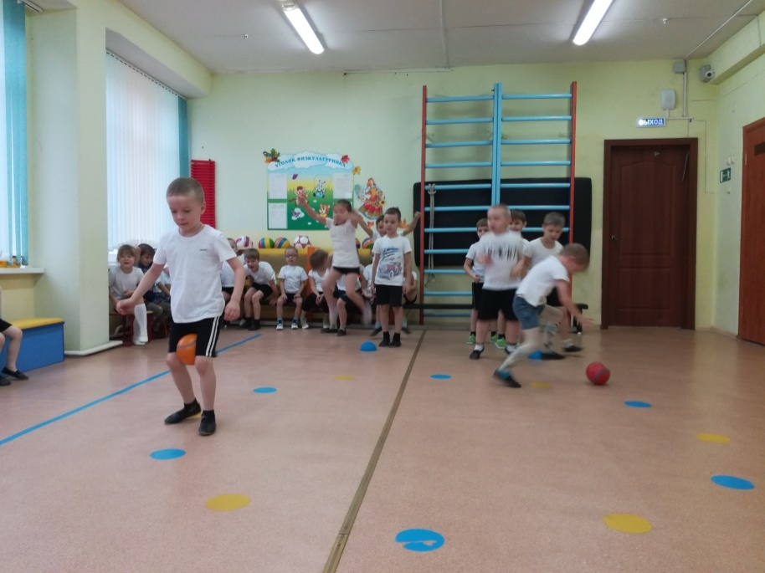

3) Эстафета" Мачеха и Золушка".
Первые участники берут корзинку скубикам и бегут до своих обручей, в обруч выкладывают кубики друг на друга пирамидкой, при условии правильно поставленных кубиков команда зарабатывает дополнительное очко. Затем бегом возвращаются к своим командам и, передав корзинку вторым участникам, встают в конец колонны. Те, с пустой корзинкой бегут к обручам и собирают свои кубики в корзинку. Затем они бегом возвращаются с наполненной корзинкой к своей команде и передают её третьим участникам, а сами встают в конец колонны. Третьи участники повторяют действия первых и т. д.
4)Эстафета«Мешочком в цель»
Каждый из участников эстафеты получает мешочек, который поочередно бросают в обруч своей команды. Итог этой эстафеты подводится по количеству попаданий.
5) Эстафета"Сквозь игольное ушко".
Первый участник бежит змейкой вокруг мягких модулей, продевает сквозь себя обруч, добегает до ориентира, бегом возвращается назад.
6) Эстафета" Хоккеисты".
Первый участник команды ведёт змейкой кубик хоккейной клюшкой до конуса и обратно.
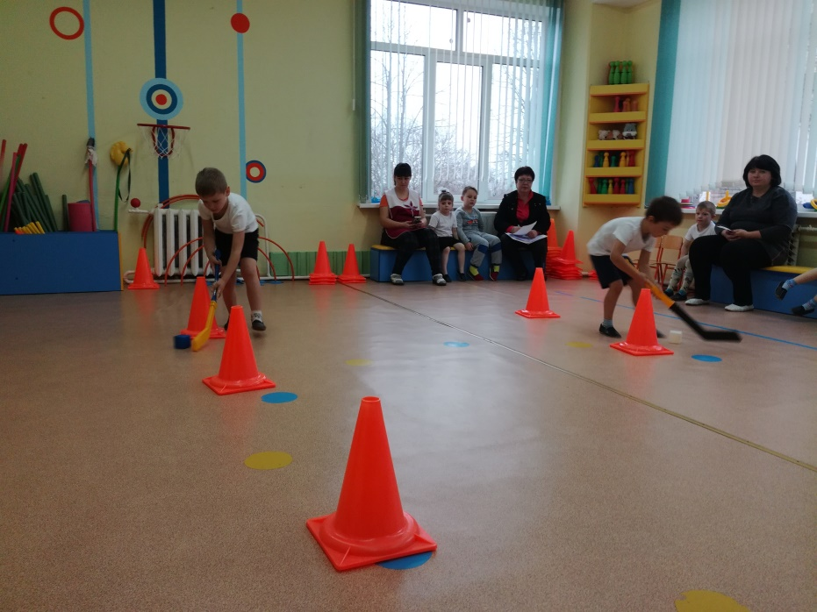

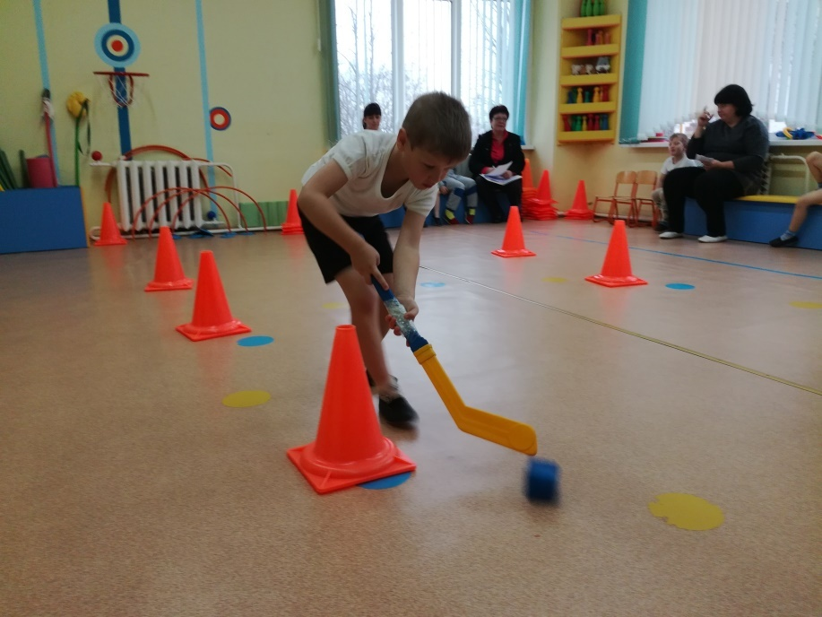
Флешмоб
для команд и болельщиков с движениями под песню «Мы маленькие дети»
7) Эстафета " Мяч над головой".
Игроки передают мяч над головой следующему игроку, последний получив мяч, встает в начало колонны.
8) Эстафета "Непослушный мячик".
Положив баскетбольный мяч на кольцо надо пробежать до фишки и обратно не уронив мяч.
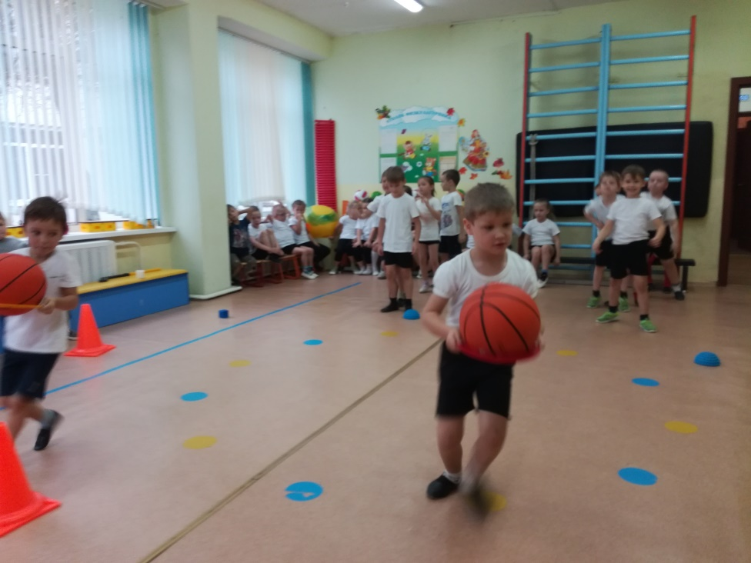

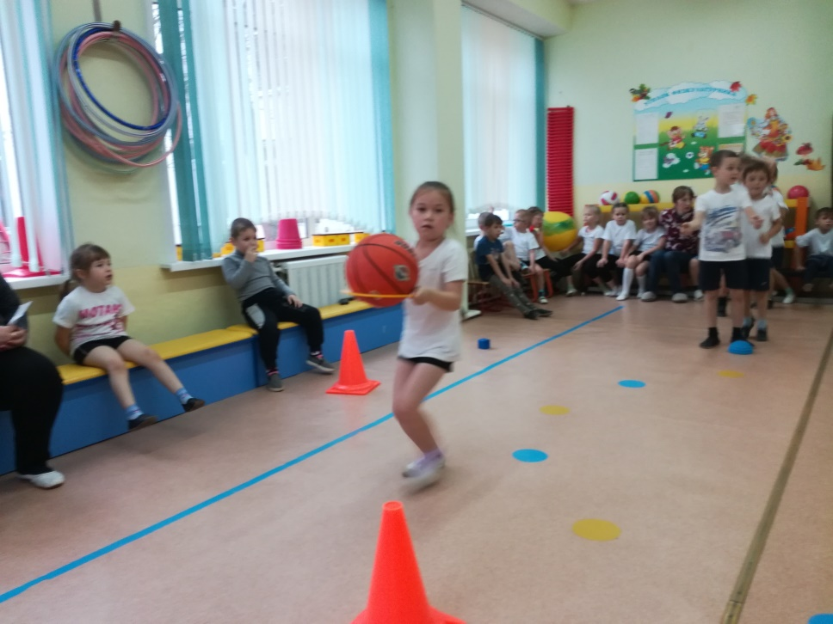
9) Эстафета "Переправа через болото".
Нужно пройти из первого обруча во второй до ориентира, перекладывая сами обручи.
Ведущий. Вот и подошли к концу наши «Весёлые старты», и скоро мы с вами узнаем, какая команда у нас сегодня оказалась самой спортивной.
Ведь спорт ребятам очень нужен.
Мы со спортом крепко дружим.
Спорт – здоровье, спорт – игра,
Спорту крикнем все - Ура!
Ведущий. Я с удовольствием предоставляю слово нашему компетентному жюри.
(Объявление итогов, награждение команд грамотами).
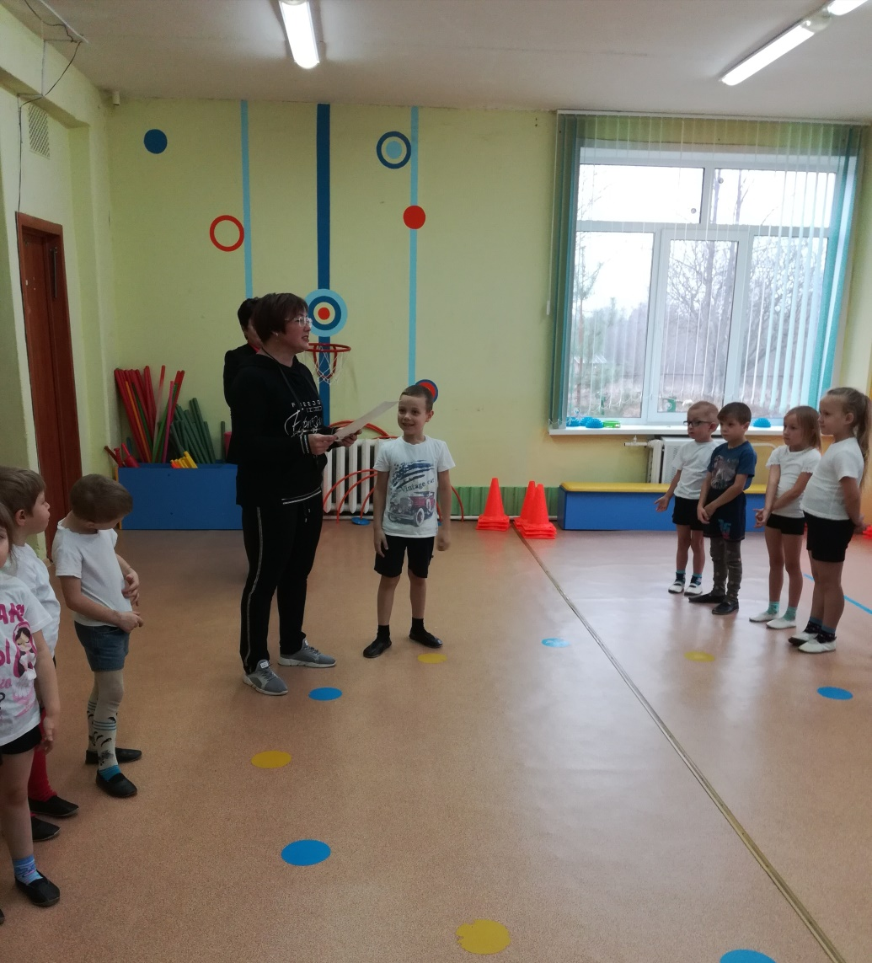
Ведущий.
Наш спортивный праздник закончился. Спасибо всем за участие.
До свидания!

